Урок английского языка в 6 классе по теме «Твое здоровье зависит от тебя?»
Аннотация урока.
Цель урока: развивать коммуникативную компетенцию учащихся. Данный урок является промежуточным и имеет своей целью совершенствовать навыки в устной речи через диалог, практиковать навыки чтения текста со стратегией детального понимания, отвечать на вопросы по тексту, анализировать чужое мнение и высказывать собственные суждения по теме урока. Урок составлен с использованием элементов модульного обучения. Все задания данного урока представлены в виде презентации, включающей тестовое задание в Excel.
Описание урока.
Тип урока: урок совершенствования знаний умений и навыков.
Формы организации работы с учащимися: парная, индивидуальная (работа с тестом на компьютере, лексикологической схемой),фронтальная в режиме учитель-ученик.
Урок в 6 классе составлен по материалам учебно-методического комплекса В.П. Кузовлев English 6 и является промежуточным по теме. Данный урок предполагает отработку лексических и грамматических навыков говорения через монолог, чтение, устную речь. Кроме того, урок имеет своей целью формирование способности к решению проблем, связанных со здоровьем.
Описание презентации.
Презентация составлена к уроку английского языка, который проводится в 6 классе по УМК В.П. Кузовлев English 6. Презентация, сопровождающая урок является не только иллюстративным материалом к уроку, но и средством обратной связи с классом, учителем, позволяет применить на уроке различные виды деятельности. В презентации использованы задания к уроку, данные в учебнике, а также творческие идеи учителя. В презентации представлены: опорный материал-диалог, грамматический тест для отработки модального глагола, физкультпауза, как элемент здоровьесберегающих технологий, лексикологическая схема, для выражения собственного мнения.
Методическая записка.
Урок предполагает:
Совершенствование речевых умений по изученной теме.
Развитие навыка чтения текста со стратегией детального понимания.
Развитие способности к оценке чужого мнения и выражения собственного.
Формировать способности к решению проблем, связанных со здоровьем.

Необходимые условия реализации урока:
- урок рассчитан на учащихся 6 класса;
- использование технических средств для реализации поставленных задач;
- использование методов обучения, которые включают в урок ученика в качестве активного субъекта на всех этапах урока.
Предполагаемые результаты:
Составление мини-дилога;
Оформление высказывания с помощью ЛЛС;
Анализ прочитанного текста с помощью вопросов;
Употребление модального глагола «должен».
Литература для учителя :

Диагностика результативности урока:
Ф.И. учащегося | Виды деятельности на уроке.
Ф.И. учащегося | Активизация лексики (решение проблемы) | Диалогическая речь | Отработка грамматических явлений | Работа с текстом | Количество ответов, данных учащимися
Бивол А. | *** | * | *** | * | 8
Васильев Ев. | ** | * | * | *** | 7
Горбатенков А. | *** |  | ** | *** | 8
Данилин Д. | * | * | ** | * | 5
Ершова Д. | **** | ** | **** | ** | 12
Зуев Ев. | ** | * | ** | * | 6
Лачков Д. | * | * | ** | *** | 7
Нагорная Ян. | ***** | ** | ***** | **** | 14
Одякова Юл. | *** | ** | **** | *** | 12
Рахматулин Р. | ** |  | ** | **** | 8
Родин Р. | * |  | ** | ** | 5
Шилина А. | ***** | * | *** | **** | 14

Оценка деятельности на уроке:
10-14 баллов-5
8-7 баллов-4
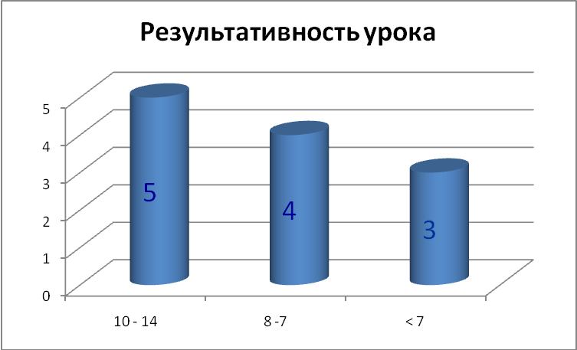
<7 баллов-3

